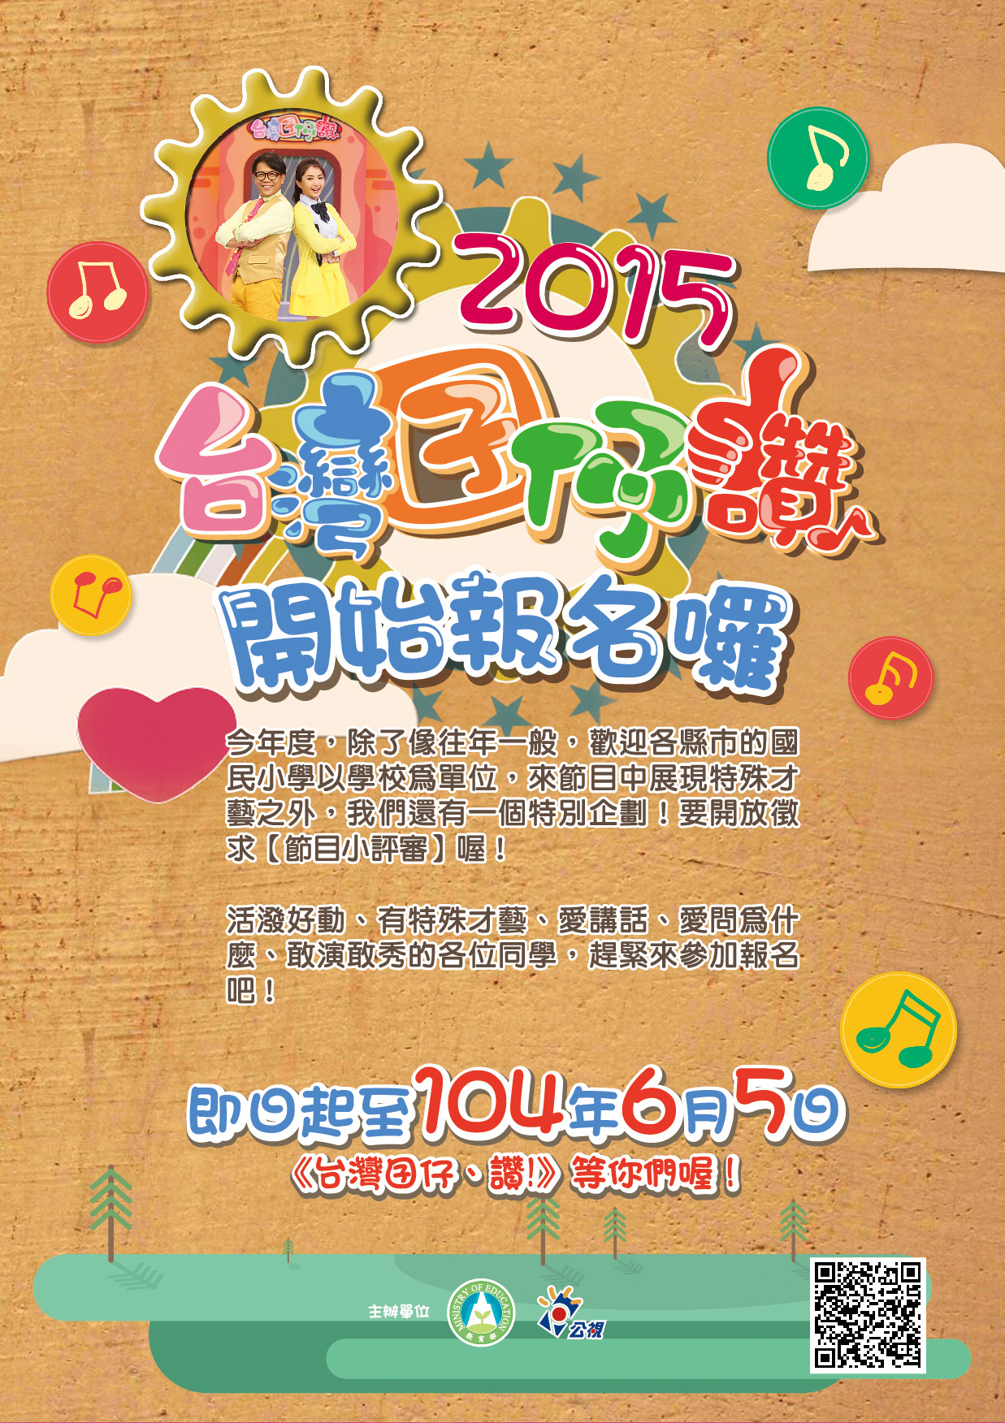
「2015年台灣囝仔、讚!」學校報名表
《附件1》 學校資料
學校名稱
(全銜)
學校地址 |  | □□□
校長 |  |  |  |  | 電話
- 聯 絡 人  (社團主要  指導老師) |  | 電話 |  |  | 手機
 |  | E-mail |  |  | 傳真
2. 聯 絡 人  (學校事務聯絡人) |  | 電話 |  |  | 手機
 |  | E-mail |  |  | 傳真
二、其他相關參與人員(非表演學生)
工作職稱 | 姓名 |  |  | 辦公室電話 | 行動電話 |  | 備註  (特殊說明)
《附件2》 學校簡介與報名之隊伍歷屆優良事蹟（請以條例式說明）

學校全銜
學校特色簡介(請在600字以內，說明貴校可供拍攝介紹之特色)：

表演隊伍之特色說明(請在600字以內，含得獎事蹟，並得檢附相關網址連結)：

《附件3》 學校表演項目表

縣市 | 學校全銜 |  |  | 校長
學校通訊地址 |  |  | 社團主要  指導老師 | 姓名
 |  |  |  | 手機
□□□ |  |  | 學校承辦人 | 姓名
 |  |  |  | 手機
表演節目名稱
表演類型 |  | (如：合唱表演、舞蹈、音樂演奏、話劇表演、唱歌+樂器伴奏、舞蹈……)
表演內容與長度
表演人數
表演過程所使用
之道具項目、尺寸
大小、數量
其他特殊之
拍攝需求
※注意事項
- 本活動僅限各縣市鄉鎮之國民小學社團以「學校」為單位報名參加，報名截止日期為104年6月5日23:59。入選結果將於6月20日前公佈。外景拍攝時間預計於104年7~9月，棚內錄影時間預計於104年9~11月。
- 演出學校經費補助說明：
- 演出費：演出學校，每校一萬元整。
(2) 交通費：遊覽車車資補助，以「每校一部車，當日往返」為原則，車齡需為3年內新車，駕駛必備合格駕駛，車商需具投保證明。
(3) 餐飲費：進棚錄影之師長及表演學生棚內餐飲由公共電視提供。
- 報名表請以楷書填寫1式1份。填妥後煩請mail至：angie@mail.pts.org.tw，傳送後煩請來電確認，連絡電話如第7點說明。
- 報名人數規範：表演學生建議為25人以內，每校總人數以30人為限(含帶隊老師及指導教練、陪同家長等相關人員)
- 請詳列所有進棚錄影之帶隊老師、工作人員，如欄位不足請自行增列。
- 如有行動不便或特殊需求，需事先請製作單位代為安排，請於備註欄註明。
- 連絡人：紀慧瞬 小姐，電話：02-2633-8118或 江靜儀 小姐，電話：2633-8196。
- 若有超過一段以上的表演內容，請詳列出每段之表演名稱、表演時長、表演人數、使用道具，請照表演順序條列清楚。
- 所有表演之總長度限制為7分鐘。
- 有關道具呈現與其他拍攝需求，請於入選後務必再次與製作單位確認數量與內容。

同 意 書
感謝您代表貴校報名財團法人公共電視文化事業基金會「2015年台灣囝仔、讚!」學校表演徵選活動，以下依據《個人資料保護法》(暨施行細則)，向您告知本會蒐集、處理及利用個人資料之事項：

- 本基金會依據蒐集的個人資料包含識別個人姓名、服務學校、地址、電話、電子郵件地址、職稱…等相關資訊，將僅限使用於公視基金會合於營業登記項目或章程所載之目的事業，就業務需要之範圍內相關服務使用，並遵守《個人資料保護法》之規定，妥善保護您的個人資訊。本基金會得按法令規定之保存期限留存報名表及相關文件至多一年，毋庸退件。
- 若您提供錯誤、不實、過時或不完整或具誤導性的資料，您將損失相關權益。您可依中華民國「個人資料保護法」第3條之規定，就您的個人資料行使以下權利：(1)請求查詢或閱覽。(2)請求補充或更正。(3)請求停止蒐集、處理及利用。(4)請求刪除。您可與本會聯繫(電洽02-2633-2000轉9)，本基金會將儘速處理與回覆您的請求。但因您行使上述權利，而導致權益受損時，本基金會將不負相關賠償責任。
- 依個人資料保護法第8條第1項第6款規定，機關必須明確告知對您權益的影響，當您勾選「我同意」並簽署本同意書時，表示您已閱讀、瞭解並同意接受本同意書之所有內容及其後修改變更規定。若您未滿二十歲，應於您的法定代理人閱讀、瞭解並同意本同意書之所有內容及其後修改變更規定後，方得使用本報名系統或報名表，但若您已接受本報名系統，視為您已取得法定代理人之同意，並遵守以上所有規範。

此致
公共電視「台灣囝仔、讚!」節目

□ 我已閱讀並接受上述公視基金會依據《個人資料保護法》的應告知事項，並同意貴基金會依相關規範蒐集、處理與利用本人的個人資料
當事人／法定代理人簽名(請親簽) 年 月 日

